**Тестовое задание**

*на позицию front-end разработчика*

**Задача:** разработать страницу сравнений товаров для spa приложения.

Стек технологий:

**На выбор:** Vue, Vuex или React, Redux/Mobx.

Использовать Typescript;

Использовать UI библиотеки запрещено.

**Будет плюсом:** реализовать адаптивность для данной страницы.

**Ход работ:**

1. Сверстать макет страницы сравнения товаров, в соответствии с дизайн-макетом (<https://www.figma.com/file/MvfnACHAibvbpWYtzxZMzA/%D0%9A%D0%B0%D1%82%D0%B0%D0%BB%D0%BE%D0%B3?node-id=0%3A1> ).
2. Реализовать возможность вывода к сравнению определённого пользователем количества товаров. Данный функционал должен быть реализован без перезагрузки всей страницы. Количество товаров в сравнении задаётся пользователем при выборе определённого значения в фильтре «Отобразить товары» (Рисунок 1).

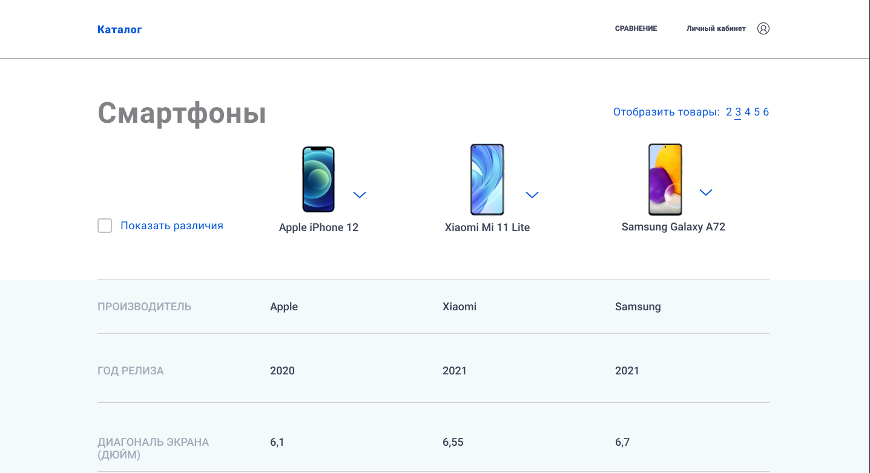

Рисунок 1 - Фильтр количества выводимых товаров.

По умолчанию, должно выводится 3 товара. Количество товаров для вывода на странице должно задаваться в диапазоне от 2 до 6 включительно. Если общее число товаров для сравнения меньше 6, то конечным диапазоном будем именно общее количество товаров для сравнения.

1. По нажатию на иконку «» возле изображения любого из товаров, должно появляться всплывающее окно содержащие все остальные товары, находящиеся в сравнении, но не отображаемые в данный момент. (Рисунок 2).

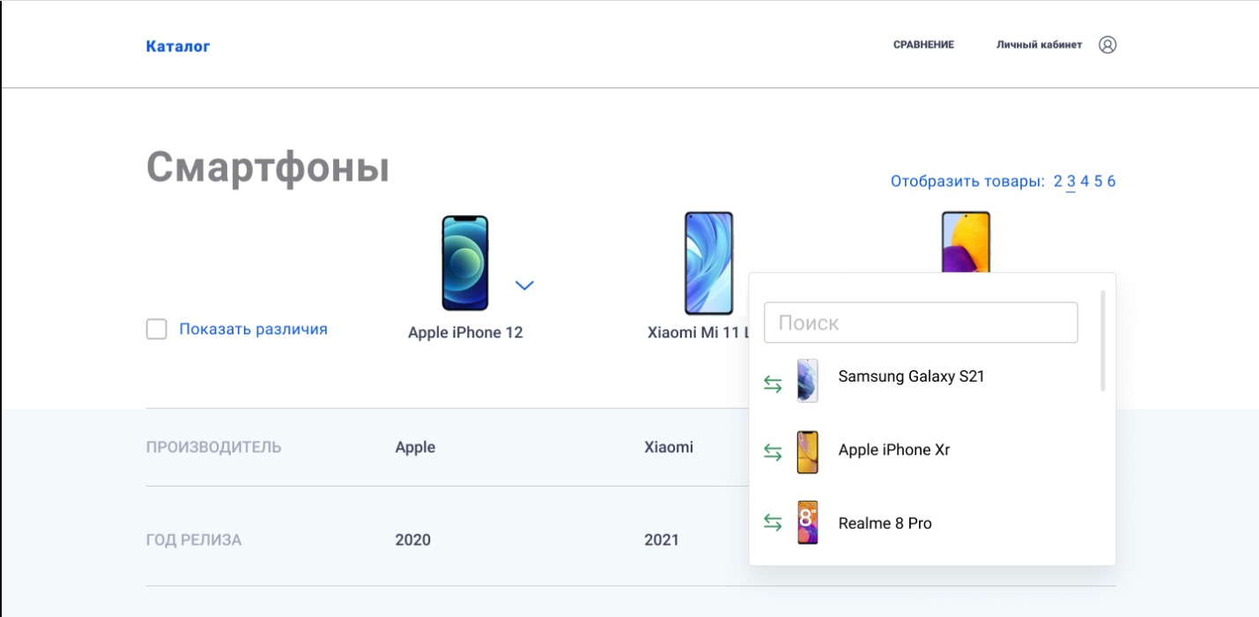

Рисунок 2 - Всплывающее окно со списком не отображаемых товаров в сравнении.

Это окно позволяет заменить товар, возле которого была нажата иконка «» на другой товар из данного окна.

Если, в данный момент, все товары для сравнения выведены на странице, то иконки «» должны отсутствовать.

Если количество не отображаемых товаров больше 3, то в окне замены товара для сравнения должна быть полоса прокрутки. Так же если не отображаемых в данный момент товаров больше 3, то вверху окна со списком должно появляться поле поиска. Поле поиска должно обновлять список товаров после ввода каждого символа и оставлять в списке только те, которые соответствую поисковому запросу.

1. При нажатии на иконку возле товара в списке «» происходит замена товара, возле которого была нажата иконка «» на выбранный товар.
2. При активации чекбокса «показать различия» будут выведены только те критерии товаров, значения которых не являются идентичными для всех товаров, отображаемых в сравнении в данный момент Данный функционал должен быть реализован без перезагрузки всей страницы.

Пример 1: в сравнении отображается 3 товара.

У всех них объём памяти составляет 128 Гб. Значит строка сравнения «объём памяти» не выводится на экран при данном варианте.

Пример 2: в сравнении отображается 3 товара. Частота обновления экрана товаров составляет 60, 90, и 60 Гц соответственно. Значит строка сравнения «Частота обновления экрана» отображается в данном случае.